PODER JUDICIAL
DIRECCIÓN DE GESTIÓN HUMANA
SUBPROCESO GESTIÓN DE LA CAPACITACIÓN

Informe de resultados
Estudio de necesidades de formación profesional del personal del Sector Administrativo

Elaborado por: Daisy Quesada Guerrero y Alexandra Madriz Sequeira

Abril, 2018

Tabla de Contenidos
PRESENTACIÓN | 3
ANTECEDENTES | 4
OBJETIVOS | 6
MARCO CONCEPTUAL | 7
PROTOCOLO METODOLÓGICO | 8
Tipo de Estudio | 8
Estudio Descriptivo | 8
Detalle de la población a consultar | 8
Descripción de instrumento de recolección de datos | 8
Alcance del estudio | 9
Definición de los campos de saber en estudio | 10
PRESENTACIÓN DE DATOS | 12
Población consultada | 12
Percepción sobre la necesidad | 13
Priorización de necesidades por campos del saber. | 14
Campos Interdisciplinarios | 14
Administración | 15
Arquitectura y Construcción | 16
Informática | 18
Auditoría | 18
Salud Integral | 19
Derecho | 20
Comunicación y manejo de la información | 20
Percepción sobre los tipos de posgrados y su efectividad | 21
Otras áreas del saber | 22
Cuadro resumen de resultados | 24
CONCLUSIONES GENERALES | 25
REFERENCIAS | 26
ANEXOS | 27
Instrumento | 28
Lista de oficinas consultadas | 34

PRESENTACIÓN

El siguiente informe contiene los resultados del diagnóstico de necesidades de formación profesional que requiere el personal profesional del sector administrativo.

Se pretende orientar la asignación del presupuesto de becas para estudios superiores en necesidades reales de formación universitaria, a través de un proceso de consulta, que permita la potencialización del recurso humano, considerando las diversas áreas disciplinarias que conforman el ámbito administrativo y enlazando las necesidades de formación profesional con la oferta de educación superior costarricense
De manera específica, se confeccionó un instrumento de consulta el cual se aplicó a todas las personas en puestos jefaturas del sector administrativo, dado que poseen una visión integradora de las necesidades institucionales en conjunto con los perfiles profesionales de los equipos de trabajo que lideran.

Este tipo de acciones institucionales se enmarca en la filosofía del subproceso buscando garantizar el desarrollo y la formación de las personas que laboran para el Poder Judicial, conciliando su desarrollo con el cumplimiento de los objetivos institucionales.

ANTECEDENTES
Corte Plena en sesión N° 43-15, celebrada el 30 de noviembre del 2015, artículo XXVI, conoció oficio N° 828-104-AEE-2015 de 8 de setiembre de ese año, donde la Auditoría Judicial rinde informe del estudio denominado “Evaluación del impacto en el Poder Judicial del Convenio de cooperación entre la Universidad Nacional y la Corte Suprema de Justicia relativo a la Maestría en Administración de Justicia”.

Resultado de dicho informe, se acordó: “El Consejo Superior conformará un equipo interdisciplinario integrado por la Escuela Judicial, las unidades de capacitación y otros especialistas que se consideren necesarios, para que diseñen un modelo de evaluación del impacto de los programas de maestría que existen en la institución para la formación profesional del personal judicial, la cual deberá incluir entre otros aspectos, la metodología para la determinación de las necesidades y objetivos de aprendizaje, indicadores de gestión y de conocimientos obtenidos antes y después de la formación, la periodicidad de la evaluación del programa, entre otros aspectos que se estimen convenientes, con el fin de evaluar el impacto en otras futuras capacitaciones.”

Con ocasión de las recomendaciones emitidas por la Auditoría Judicial, durante los años 2016 y 2017, las diferentes áreas involucradas efectuaron las propuestas y acciones correspondientes.

Mas adelante, y en virtud de la situación fiscal que atraviesa el país, marcada por problemas de liquidez del Gobierno de la República para hacer frente a sus obligaciones de pago, la Corte Plena en la Sesión N° 27-2017, del 21 de agosto de 2017, artículo XVI, acordó aprobar diversas “Medidas para la Contención del Gasto en el Poder Judicial”, dentro de las cuales, en lo que interesa reguló que: “los Programas de Becas impartidos mediante convenios con las universidades de nuestro país, se desarrollarán en horario no hábil para evitar gastos de sustituciones”. Por esta razón, la oferta para el presente año 2018, del “Programa de Postgrado y Maestría de la Universidad Nacional (Maestría en Administración de Justicia)-Poder Judicial” no se brindará. Como consecuencia, quedará disponible el recurso presupuestario de becas para la jurisdicción por ¢603.000.000.00 (seiscientos tres millones de colones), utilizado para cubrir las costas para la sustitución de las personas del Poder Judicial, participantes en dicha Maestría.

Vinculado con la situación anterior, en reunión de rectoría de la Escuela Judicial y las distintas Unidades de Capacitación, celebrada el 13 de marzo del 2018, SE ACUERDA: 1.) Que en relación con el “Presupuesto de Becas, año 2019”, se solicita a la Escuela Judicial y a las Unidades de Capacitación, que conforme les compete, lleven a cabo un diagnóstico de las necesidades presupuestarias. En consecuencia, enviar a la Dirección de la Escuela Judicial, de previo, las respectivas propuestas de reelaboración, las cuales, serán analizadas en reunión de “Rectoría de la Escuela Judicial y Unidades de Capacitación”, programada para el 17 de abril del 2018, a las 8:30 a.m., sita Sala de Reunión de la Unidad de Capacitación y Supervisión del Ministerio Público, a fin de presentar este asunto a la consideración del Consejo Directivo de la Escuela Judicial, en la sesión programada para el 24 de abril del 2018. 2.) Por otra parte, se informa que se debe tener en consideración que el 25 de abril del presente año, es el plazo de vencimiento para la presentación al Consejo Superior del Poder Judicial, de lo antes señalado …”

A partir de todo lo anterior, se procede a analizar las necesidades de formación profesional que requiere el personal profesional del sector administrativo, según corresponde a este Subproceso.

OBJETIVOS

Objetivo General:
Orientar el otorgamiento de becas para estudios superiores en necesidades reales de formación del ámbito administrativo del Poder Judicial.

Objetivos Específicos:
Determinar las necesidades de educación superior en el ámbito administrativo del Poder Judicial, mediante procesos de consulta para la potencialización del recurso humano.
Priorizar por áreas disciplinarias las necesidades de formación universitaria correlacionadas con el desempeño profesional del ámbito administrativo del Poder Judicial.
Enlazar las necesidades de formación profesional con la oferta de educación superior costarricense.

MARCO CONCEPTUAL
Educación Superior
Es la impartida en las universidades, institutos superiores o academia de formación profesional especializada, debidamente reconocida por las instancias correspondientes.

Ámbito administrativo del Poder Judicial
El Ámbito Administrativo cumple la importante función de apoyo al normal funcionamiento de la institución y está formado por el Consejo Superior, encargado de administrar los recursos de la institución, en conjunto con las siguientes oficinas: Auditoría, Biblioteca, , Contraloría de Servicios, Control Interno, Dirección Ejecutiva, Dirección de Tecnología de Información, Financiero Contable, Gestión Humana, Inspección Judicial, Planificación, Proveeduría, Sección Mantenimiento y Construcción, Secretaría de Género, Secretaría General de la Corte, Secretaría Técnica de Ética y valores y Trabajo Social y Psicología.
Potencialización del recurso humano
La conciliación entre los objetivos institucionales y el desarrollo de las destrezas y habilidades del recurso humano, de tal forma que al contribuir con la autorrealización de las personas funcionarias se fortalece las capacidades institucionales.

Áreas disciplinarias
Corresponde a la diversidad de ciencias que componen la interdisciplinariedad del ámbito administrativo.

PROTOCOLO METODOLÓGICO

Tipo estudio
Es una consulta tipo cuantitativa, dado que usa la recolección de datos con base a la mediación numérica y el análisis estadístico, para establecer patrones de comportamiento.
Estudio Descriptivo
Se recolecta información sin cambiar el entorno, es normalmente el mejor método de recolección de información que demuestra las relaciones y describe una situación tal cual es.
Detalle de la población a consultar
La población por consultar son las personas que ocupan puestos de jefatura administrativas y coordinadores de unidad, dado que poseen una visión integradora de las necesidades institucionales en conjunto con los perfiles profesionales de los equipos de trabajo que lideran

Descripción de instrumento de recolección de datos
En el presente estudio se ha seleccionado el cuestionario como herramienta para recolección de datos
El instrumento está compuesto por preguntas cerradas en las cuales se presentan las posibilidades de respuesta a las personas participantes, quienes deben acotarse a éstas, y preguntas abiertas en donde no se delimitan de antemano las alternativas de respuesta, por lo cual el número de categorías de respuesta es elevado. Asimismo, se incluyeron preguntas denominadas caracterización o de ubicación de la persona encuestada.
Este instrumento consta de tres partes: la primera parte son preguntas para caracterización de las personas informantes. La segunda parte se divide en 08 campos del saber (disciplinas universitarias), en las que se deben priorizar las áreas del conocimiento que tengan estrecha relación con las necesidades de profesionalización superior de la oficina que dirige. La última parte están otros cuestionamientos de interés para el objeto de estudio.
Alcance del estudio
Dado que este estudio pretende identificar cuáles son las necesidades de la formación profesional del ámbito administrativo del Poder Judicial finalizará con una descriptiva/correlacional de las áreas del conocimiento que se necesitan fortalecer y los puestos correspondientes al ámbito que se detallan a continuación.
Nombre del puesto | Cantidad de puestos | Plazas propietarias | Plazas vacantes
Profesionales 1 y 2 | 530 | 427 | 103
Profesional en informática 1 y 2 | 190 | 167 | 23
Jefes Administrativos | 114 | 91 | 23
Coordinadores de unidad | 82 | 81 | 1
Profesionales en derecho, Inspectores judiciales y Asesores | 56 | 33 | 23
Integrante Consejo Superior y Direcciones | 23 | 7 | 16
Medicina y Odontología | 18 | 13 | 5
TOTALES | 1013 | 819 | 194

Definición de los campos de saber en estudio
Para definir los campos o áreas disciplinarias a consultar se revisó la oferta universitaria a nivel nacional, con el fin de lograr correlacionar los resultados de este estudio con las ofertas existentes.
Campos | Conceptualización para este estudio | Ubicación Instrumental
Interdisciplinarios | Áreas del conocimiento dirigidos a distintos campos del saber, correlacionados con ejes de interés del Poder Judicial. | De A 2.1 a la A 2.9
Administración | Áreas del conocimiento de las ciencias económicas que proporcionan las técnicas y herramientas para una correcta organización, dirección y control de todos esos recursos, desde lo financieros, material, tecnológico, hasta, más importantes los humanos. | De B. 2.1 a la B 2.6
Arquitectura y Construcción | Áreas del conocimiento que integran las disciplinas de la arquitectura e ingeniería en construcción | De la C 2.1 a la C 2.2
Informática | Disciplina que se basa en diversas ciencias y técnicas: matemáticas, lógica, física, electrónica, entre otras. Tiene como objeto de estudio el tratamiento automático y racional de la información considerada como el soporte de los conocimientos y las comunicaciones. | De la D.2.1 a la D 2.2
Auditoría | Área del conocimiento que examina algún proceso, mecanismo o sector, para ver cuál es su rendimiento | De la E.2.1 a la E 2.2
Salud Integral | Áreas del conocimiento que integran las disciplinas de Trabajo Social, Psicología y Medicina, orientadas a la atención integral de los usuarios de estos servicios. | De la F.2.1 a la E 2.4
Derecho | Áreas del conocimiento del derecho aplicados en el ámbito público y empresarial. | De la G 2.1 a la G 2.5
Comunicación y uso de la información | Áreas del conocimiento referidas a ciencias de la comunicación colectiva | De la H 2.1 a la H 2.2
Posgrados universitarios | El nivel de posgrado universitario hace referencia a la obtención de especialidades profesionales, la maestría y el doctorado académico. | Parte III del instrumento.

PRESENTACIÓN DE DATOS

Población consultada
El instrumento se distribuyó a un total 176 personas, al cierre de la consulta la muestra corresponde a 63 personas. A continuación, se muestra los puestos que ocupan las personas consultadas.

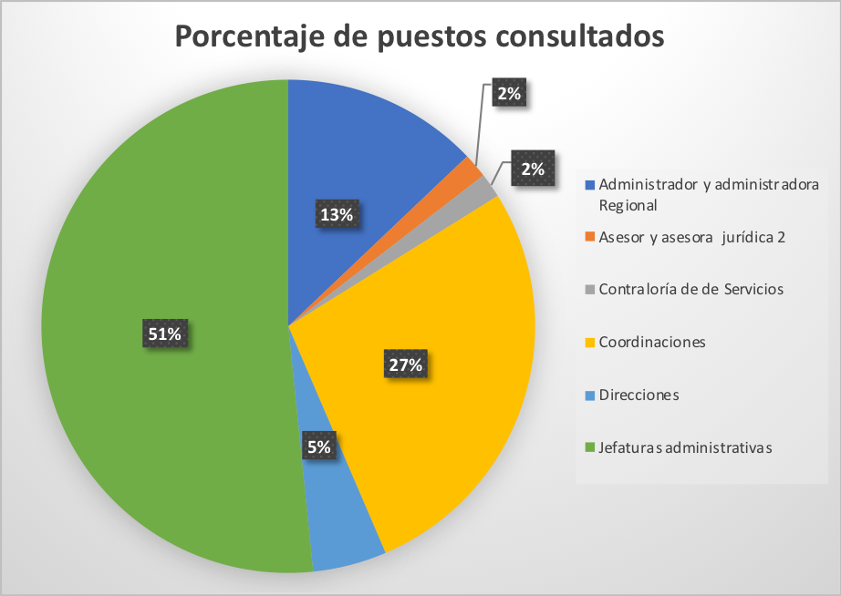

Todas las personas consultadas tienen personal a cargo o la responsabilidad de dar seguimiento a las tareas, en distintos puestos que representan la diversidad del ámbito administrativo.

Percepción sobre la necesidad de procesos de profesionalización universitaria del personal.
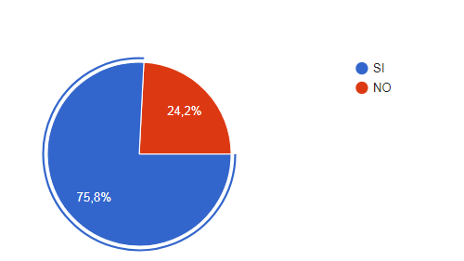
¿La oficina que dirige necesita personas profesionalizadas a nivel de posgrados universitarios?

A las personas informantes se les solicito que explicarán su respuesta, algunas de las respuestas obtenidas se detallan en la siguiente tabla.

Tipo de respuesta | Respuestas obtenidas
Explicaciones afirmativas | “…esto ayuda a tener una visión más amplia en la toma de decisiones de los profesionales, ampliar el conocimiento de estos brindando un mejor abordaje de casos y mayor soporte a la Jefatura” | En realidad, sí, las funciones que llevan a cabo cada día requieren de mayor conocimiento para satisfacer una sociedad cada más más avanzada. | En vista de la materia por nosotros fiscalizada, entre más formación pueda tener el personal, se considera de impacto para el desarrollo del trabajo. | No es un requisito establecido en el perfil, pero la formación a ese nivel le permite un grado de madurez y conocimiento mayor que es de mucho provecho. | Para las funciones del puesto se requiere mucha profesionalización y especialización. El grupo es interdisciplinario
Explicaciones negativas | Con la Licenciatura es suficiente | Debido a que las funciones que se desempeñan en la oficina son acordes a los grados académicos que actualmente se tienen establecidos. | El perfil es atinente a nivel profesional requerido. | No se requiere porque la guía didáctica dada por las universidades es suficiente para el desempeño de las funciones. Además, por ser funciones específicas que no vas a encontrar en las universidades solo con la práctica diaria. | Los grados requeridos son a nivel de Licenciatura y técnicos

Priorización de necesidades por campos del saber.
A continuación, se presentan los datos con mayoría de frecuencia usando estadística básica. Para cada campo del saber, se presenta las áreas del conocimiento con priorización alta, para completar este apartado de la consulta se requería tener personal a cargo del campo consultado.
Campos Interdisciplinarios
Son los posgrados que pueden ser cursados por personas de diferentes campos o disciplinas. El área del conocimiento priorizado por las personas consultadas como un eje común para la diversidad de profesionales del ámbito en estudio es la Gerencia de Proyectos.
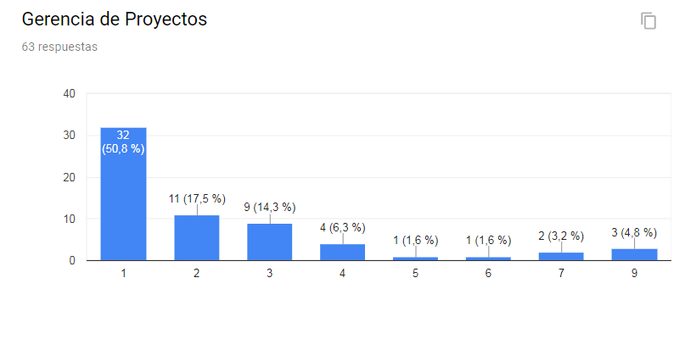
Administración
En el caso de la disciplina Administración se presentarán dos áreas conocimiento las que obtuvieron mayor incidencia de respuesta en prioridad uno y dos, que corresponden a alta prioridad. Dado que esta área representa la mayor cantidad de personas profesionales del ámbito y además la diferencia porcentual entre dos de las áreas del conocimiento es reducida, de solo un 5,2%.
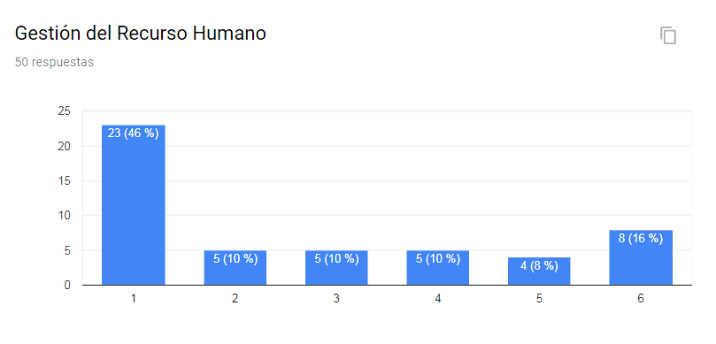

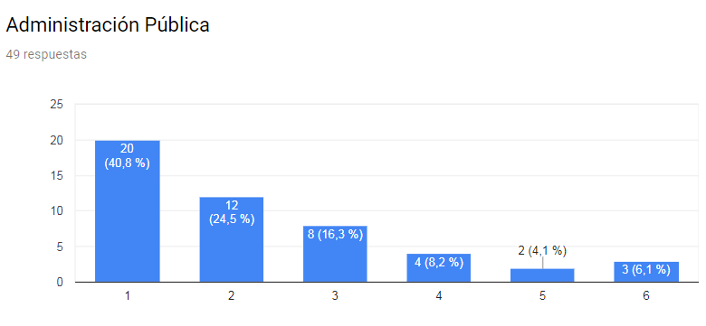

Arquitectura y Construcción
En las áreas de arquitectura y construcción se les dio tres opciones de áreas del conocimiento, el resultado fue una priorización con un 62,5% de incidencia en Gerencia de Proyectos de construcción.
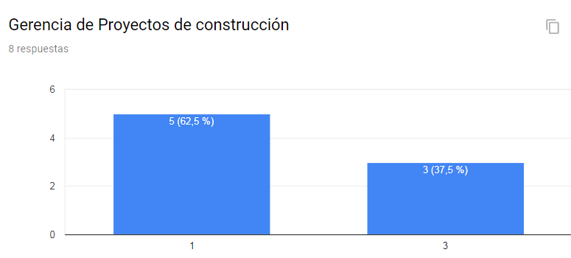

Informática
El área del conocimiento priorizada en el campo de la informática con una incidencia del 70%, que la indican como prioridad alta, es el área de Administración de las Tecnologías de la información.
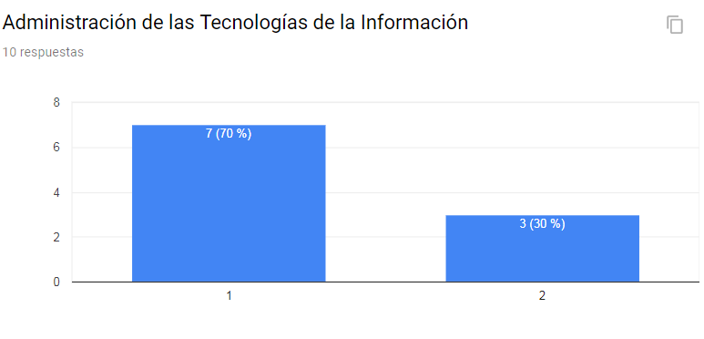
Auditoría
Con respecto al área de Auditoría, como campo del conocimiento se le birndo dos áreas de formación. La mayor frecuencia se presentó en Auditoría de la Calidad.
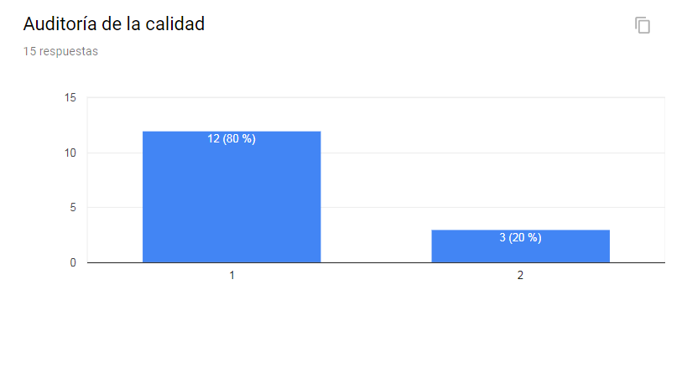

Salud Integral
En el caso del campo denominado, para efectos de este estudio, Salud Integral se presentarán dos datos, el primero el de mayor incidencia estadística que corresponde al área del conocimiento Psicología del Trabajo y las Organizaciones, con un 85,6% de selección como prioridad alta.
El segundo dato es la única opción dirigida a personal del área de medicina, es por esta caracetrística que se presenta este resultado, que un 33,3% de la población consultada indico que el área del conocimiento Medicina del Trabajo es de prioridad alta, mientras que el restante 66,7% la califico como de baja prioridad dentro del campo salud integral, esto posiblemente al competir en la priorización con otros campos o disciplinas.
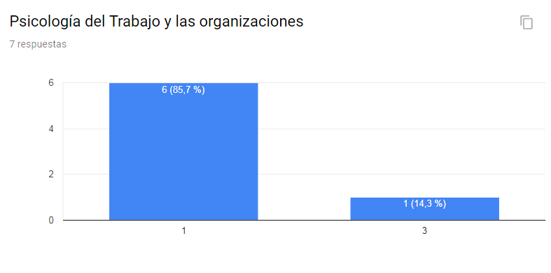
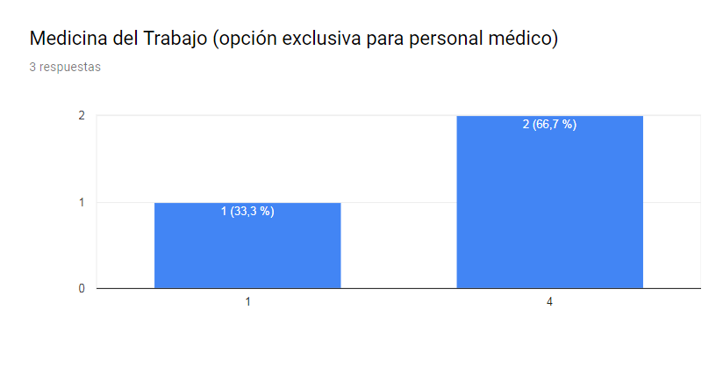

Derecho
En el caso de este campo y en correspondencia con el perfil de los profesionales en derecho que ejercen sus funciones dentro del ámbito administrativo, se delimitarón las opciones de posgrados en dos áreas, Derecho Público y Derecho Empresarial. La mayor frecuencia la alcanzo Derecho Público con un 87,5%.
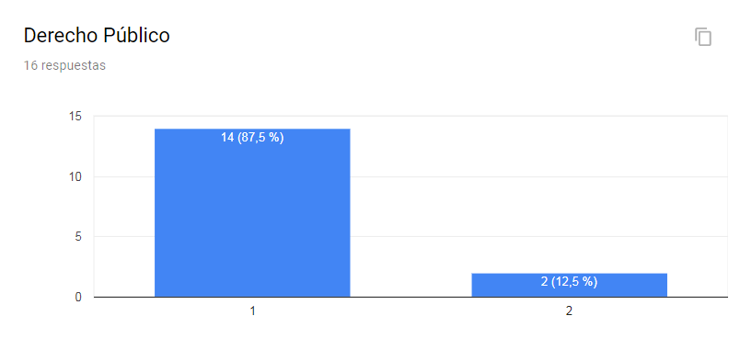
Comunicación y manejo de la información
Este campo se presenta dos datos, el primero es la priorización para profesionales del área de bibliotecología en este campo un 56,3% de la población consultada indico de alta prioridad el especializarse en Estudios de la información con énfasis Tecnologías de la información y un 43, 8% que lo consideran de baja prioridad.
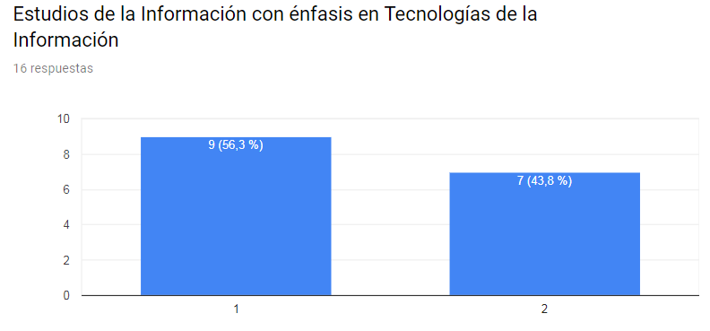

El segundo resultado está dirigido a personas del área de comunicación colectiva, (periodismo, diseño gráfico, relaciones públicas, entre otros) un 62,5 % de la población consultada indico baja prioridad obtener estudios superiores en Desarrollo y Comunicación, mientras 37,5% si la considero de relevancia alta.
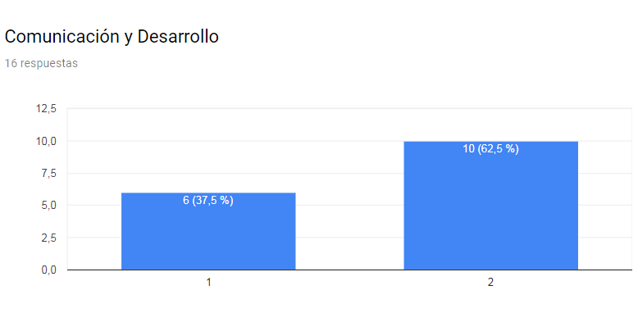
Percepción sobre los tipos de posgrados y su efectiva dentro la realidad del ámbito administrativo del Poder Judicial.
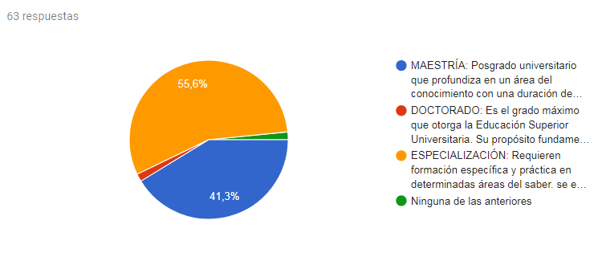

Ante el cuestionamiento sobre la modalidad de formación universitaria que según su criterio converge de forma más efectiva con las necesidades institucionales y características del personal judicial que pertenece al ámbito administrativo, los posgrados seleccionados son la Especialización Universitaria un 55,6% y Maestría con 41,3%. Es importante reconocer los dos datos, dado que la concreción de la formación dependerá de las ofertas de las universidades nacionales e internacionales.
Otras áreas del saber responderían a las necesidades de profesionalización del ámbito administrativo.
En la siguiente tabla se presenta las respuestas con algún grado de reiteración en la pregunta abierta sobre otras áreas de conocimiento que requieren profesionalizarse, así como áreas fuera de las delimitadas en el instrumento.
Otras áreas del conocimiento

Comunicación digital de acuerdo con las nuevas tendencias de los medios de comunicación y formulación de mensajes claves

Comunicación política, diseño gráfico y animación digital, son capacitaciones para profesionales en comunicación colectiva
Comunicación Política, marketing digital y Social media, diseño gráfico
Contabilidad y Estadística
Contabilidad, Auditoría, Recursos Humanos
Contabilidad, Control interno, inventarios
Contabilidad, presupuestos públicos, paquetes informáticos, manejo de personal (población específica)
Contratación Administrativa es para uso de una población especifica.
Contratación Administrativa
Contratación Administrativa, Análisis Financiero, Presupuestos Públicos
Contratación Administrativa para los profesionales en Administración.

Es necesaria la formación constante en Contratación Administrativa, Derecho Administrativo, Cadena de Aprovisionamiento, Control de Inventarios, Jurisprudencia en Contratación Administrativa.
Hostigamiento sexual, materia laboral, disciplinaria, Nota: en los ítems correspondientes a Derecho y trabajo social y psicología, la oferta indicada no se ajusta a las necesidades de la oficina.

Para Profesionales en auditoría interna: Muestreo estadístico, Indicadores, Fraude, Riesgos
Mapeo de procesos
Psicología social, Sociología, Administración Pública, Politología, Derecho, Metodóloga, Educación Popular, Educación de Personas Adultas, Trabajo Social

Cuadro resumen de resultados de necesidades de formación universitaria en profesionales del
Ámbito Administrativo del Poder Judicial.
Campos | Áreas de conocimiento priorizadas | Alta prioridad según
Interdisciplinarios | Gerencia de Proyectos | 50.8%
Administración | Gestión del Recurso Humano | 46%
Administración | Administración Pública | 40,8%
Arquitectura y Construcción | Gerencia de Proyectos de Construcción | 62.5%
Informática | Administración de las Tecnologías de la Información | 70%
Auditoría | Auditoría de la Calidad | 80%
Salud Integral | Psicología del Trabajo y las Organizaciones | 85,7%
Derecho | Derecho Público | 87,5%
Comunicación y uso de la información | Estudios de la información con énfasis en Tecnología de la Información | 56%

CONCLUSIONES GENERALES

Las personas en puestos de jefatura aprueban la formación universitaria como un mecanismo para solventar las necesidades profesionalización de las oficinas.

El ámbito administrativo está compuesto por una diversidad de áreas disciplinarias que requieren distintas ofertas de profesionalización.

Además de la formación universitaria se requieren otras ofertas de tanto s interna como externa que respondan a la diversidad de necesidades del ámbito administrativo.

Existe un interés en procesos de Especialización, lo que implica una revisión de las ofertas en esta modalidad tanto a nivel nacional como internacional y demuestra un énfasis por lo práctico.

Los posgrados universitarios interdisciplinarios son una oferta relevante en temas de interés institucional, y responden a la amplitud de campos disciplinarios del ámbito administrativo, por lo cual se hace relevante un estudio de ofertas de este tipo.

Referencias

IESUE (2004). Convenio sobre la nomenclatura de grados y títulos de la educación superior universitaria estatal. en La Gaceta Universitaria 07-2004.

Sistema Nacional de Acreditación de la Educación Superior (SINAES). Recuperado: https://www.sinaes.ac.cr. Consultado 02 de abril del 2018.

Tecnológico de Costa Rica. Posgrados. Recuperado: https://www.tec.ac.cr/posgrados. Consultado 02 de abril del 2018.

Universidad de Costa Rica. Sistema de Estudios de Posgrados. Recuperado http://www.sep.ucr.ac.cr/. Consultado 02 de abril del 2018.

Universidad Nacional. Posgrados. Recuperado: https://www.una.ac.cr/index.php/m-posgrados. Consultado 02 de abril del 2018.
Universidades de Costa Rica. Recuperado: https://universidades.cr/universidades. Consultado 02 de abril del 2018.

Sistema Nacional de Acreditación de la Educación Superior (SINAES). Recuperado: https://www.sinaes.ac.cr. Consultado 02 de abril del 2018.

Anexos
Instrumento
Poder Judicial de Costa Rica
#:
Dirección de Gestión Humana
Subproceso de Capacitación

Importante:
- El objetivo de este instrumento es orientar el otorgamiento de becas para estudios superiores en necesidades reales de formación del ámbito administrativo del Poder Judicial. Esta dirigido a personas en puestos de jefatura, dado que poseen una visión integradora de las necesidades institucionales en conjunto con los perfiles profesionales de los equipos de trabajo que lideran.

Instrucciones Generales: Este instrumento consta de tres partes:

- Son preguntas para caracterización de las personas informantes.

- Se divide en 08 campos del saber (disciplinas universitarias), en las que se deben priorizar las áreas del conocimiento que tengan estrecha relación con las necesidades de profesionalización superior de la oficina que dirige, en esta segunda parte por cada campo del saber se detallan instrucciones particulares.

- Son otros cuestionamientos de interés para el objeto de estudio.

Caracterización de la persona informante

- Indiqué el nombre de la oficina a la que pertenece: ______________________________________

- Escriba el nombre del puesto en el que se desempeña: ______________________________________

- Indique el número de años de servicio: ______________________________________

- Escriba tiempo de servicio en el puesto y oficina actual: ______________________________________

- Escriba el número de personas en puesto profesional a su cargo ______________________________________

- ¿La oficina que dirige necesita personas profesionalizadas a nivel de posgrados universitarios?

Sí ( ) Explique su respuesta__________________________________________________________________________________________________________________________________________________

No ( ) Explique su respuesta__________________________________________________________________________________________________________________________________________________

II Parte. Priorización por áreas disciplinarias

- Interdisciplinarios, se refiere a posgrados dirigidos a egresados de distintos campos del saber.
IMPORTANTE: Esta categoría debe ser completada por la totalidad de personas informantes, dado que este tipo de ofertas son dirigidos a profesionales de diversos campos del saber, y se asocian a ejes de interés institucional.
A2. Instrucción: Priorice las áreas del conocimiento que se relacionan con las necesidades de profesionalización de la oficina. Para ello debe numerarlas de 1 a 9 con principio descendente, donde uno (1) significa de Mayor prioridad, y (9) Prioridad Baja.
( ) Estudios Interdisciplinarios sobre Discapacidad

( ) Estudios de las Mujeres, Géneros y Sexualidades
( ) Evaluación de programas y proyectos de desarrollo

( ) Gerontología (es el estudio de la salud, la psicología y la integración social y económica de las personas que se encuentran en la vejez)
( ) Formación Profesional (planeamiento curricular y tecnología educativa)

( ) Derechos Humanos y Educación para la Paz

( ) Gestión de la Innovación Tecnológica

( ) Gestión del Talento Humano
( ) Gerencia de Proyectos

- Administración
B1. Indique el número de puestos con requisito de estudios universitarios en administración, a su cargo: _________________ , si indica cero (0) no es necesario que complete este apartado, continúe con la siguiente disciplina.
B2. Instrucción: Priorice las áreas del conocimiento que se relacionan con las necesidades de profesionalización de la oficina. Para ello debe numerarlas de 1 a 5 con principio descendente, donde uno (1) significa de Alta prioridad, y (5) Prioridad Baja
( ) Gestión del Recurso Humano
( ) Administración Pública
( ) Administración Pública con énfasis en Contratos Públicos
( ) Dirección de Empresas
( ) Finanzas Públicas

- Arquitectura y Construcción
C1. Indique el número de puestos con requisito de estudios universitarios en arquitectura o construcción civil a su cargo ___________, si indica cero (0) no es necesario que complete este apartado, continúe con la siguiente disciplina.
C2. Instrucción: Priorice las áreas del conocimiento que se relacionan con las necesidades de profesionalización de la oficina. Para ello debe numerarlas de 1 a 3 con principio descendente, donde uno (1) significa de Alta prioridad, y (3) Menor Prioridad.

( ) Administración e Ingeniería de la Construcción

( ) Arquitectura y Construcción
( ) Gerencia de Proyectos de construcción
- Informática
D1. Indique el número de puestos con requisito de estudios universitarios en informática a su cargo ___________ , si indica cero (0) no es necesario que complete este apartado, continúe con la siguiente disciplina.
D2. Instrucción: Priorice las áreas del conocimiento que se relacionan con las necesidades de profesionalización de la oficina. Para ello debe numerarlas de 1 a 3 con principio descendente, donde uno (1) significa de Alta prioridad, y (3) Menor Prioridad.
( ) Computación con énfasis en sistemas de información

( ) Ingeniería de T.I con Administración de Proyectos
( ) Administración de las Tecnologías de la Información
- Auditoría
E1. Indique el número de personas en puesto profesional que realizan labores de auditoría a su cargo ___________, si indica cero (0) no es necesario que complete con este apartado, continúe con la siguiente disciplina.
E2. Instrucción: Priorice las áreas del conocimiento que se relacionan con las necesidades de profesionalización de la oficina. Para ello debe numerarlas de 1 a 2 con principio descendente, donde uno (1) significa de Alta prioridad, y (2) Baja prioridad.
( ) Auditoría de la calidad

( ) Auditoría de sistemas de información
- Salud Integral
F1. Indique el número de personas con grados universitarios en ciencias sociales y de la salud (psicología, trabajo social y medicina) a su cargo ___________ , si indica cero (0) no es necesario que complete este apartado, continúe con la siguiente disciplina.
F2. Instrucción: Priorice las áreas del conocimiento que se relacionan con las necesidades de profesionalización de la oficina. Para ello debe numerarlas de 1 a 4 con principio descendente, donde uno (1) significa de Alta prioridad, y (4) Prioridad B.
( ) Psicología clínica y de la Salud
( ) Psicología del Trabajo y las organizaciones
( ) Salud Integral y Movimiento Humano
( ) Medicina del Trabajo (opción exclusiva para personal médico)

- Derecho
G1. Indiqué el número de personas profesionales en derecho, que se desempeñan en puestos correlacionados con su carrera, que están a su cargo___________ , si indica cero (0) no es necesario que complete este apartado, continúe con la siguiente disciplina.
G2. Instrucción: Priorice las áreas del conocimiento que se relacionan con las necesidades de profesionalización de la oficina. Para ello debe numerarlas de 1 a 2 con principio descendente, donde uno (1) significa de Alta prioridad, y (2) Menor Prioridad.
( ) Derecho Público
( ) Derecho Empresarial
- Áreas de Comunicación y uso de la información
H1. Indiqué el número de personas con grados universitarios en ciencias de la comunicación o bibliotecología (periodismo, diseño gráfico, producción audiovisual, bibliotecología, archivística y relaciones públicas) a su cargo ___________ , si indica cero (0) no es necesario que complete este apartado, continúe con la siguiente disciplina.
H2. Instrucción: Priorice las áreas del conocimiento que se relacionan con las necesidades de profesionalización de la oficina. Para ello debe numerarlas de 1 a 2 con principio descendente, donde uno (1) significa de Alta prioridad, y (2) Baja prioridad .
( ) Estudios de la Información con énfasis en Tecnologías de la Información
( ) Comunicación y Desarrollo

III Parte. Otros cuestionamientos

Instrucción: A continuación, se le presentan los tres tipos de posgrados universitarios, y una breve explicación de cada uno de ellos. Marque con equis (x) la modalidad de formación universitaria que según su criterio converge de forma más efectiva con las necesidades institucionales y características del personal judicial que pertenece al ámbito administrativo.
Maestría ( ) | Doctorado ( ) | Especialización ( ) | Ninguna de las anteriores ( )
Posgrado universitario que profundiza en un área del conocimiento con una duración de mínimo 4 ciclos de 15 semanas cada uno o su equivalente. | Es el grado máximo que otorga la Educación Superior Universitaria.  Su propósito fundamental es el de formar investigadores académicos. Duración: Mínimo 4 ciclos lectivos de 15 semanas o su equivalente sobre la maestría. | Estudios de posgrado que se utiliza en campos que requieren formación  específica y práctica en determinadas áreas del saber. se establece como  mínimo dos ciclos de 15 semanas o su equivalente y un mínimo de 1620 horas de práctica profesional supervisada. | Si marco esta opción use este espacio para explicar su respuesta:  ______________________  ______________________  ______________________  ______________________  ______________________  ______________________  ______________________

2. En el siguiente espacio anote otras áreas de saber que según su criterio responderían a las necesidades de profesionalización del personal judicial de ámbito administrativo, indique si son para una población profesional específica o si son áreas interdisciplinarias.
________________________________________________________________________________________________________________________________________________________________________________________________________________________________________________________________________________________________________________________________________________________________________________________________________________________________________________________________________________________________

¡GRACIAS!

Oficinas Consultadas
Administración de Tribunales del Primer Circuito Judicial de San José
Administración del II C.J.S.J.
Administración del Primer Circuito Judicial de San José
Administración Liberia
Administración Regional
ADMINISTRACION REGIONAL DE CARTAGO
Administración Regional de Corredores
Administración Regional de Golfito
administración regional de golfito
Administración Regional de Grecia.
Administración Regional de Limón
Administración Regional de Pérez Zeledón
Administración Regional de Pococí
Administración Regional de Puntarenas
Administración Regional de Quepos
Administración Regional de San Carlos
Administración Regional II Circuito Judicial de la Zona Atlántica
Administración Regional II CJZS
Administración Regional San Carlos
Apoyo a la gestión
Archivo Judicial
Auditoría Financiera
Auditoria Judicial
Auditoría Judicial, Sección Auditoría de Seguimiento y Gestión Administrativa
Comisión Nacional para el Mejoramiento de la Administración de Justicia
Contraloría de Servicios
Departamento de Prensa y Comunicación Organizacional
Departamento de Proveeduría
Departamento de Seguridad
Departamento de Servicios Generales
Departamento Financiero Contable
Departamento Trabajo Social y Psicología
Departamento de Trabajo Social y Psicología
Depto. Proveeduría
Depto. de Prensa y Comunicación Organizacional
Depto. Prensa y Comunicación Organizacional
Despacho de la Presidencia
Dirección Ejecutiva
Dirección de Gestión Humana-Ambiente Laboral
Dirección de Planificación
Dirección de Tecnología
Dirección Ejecutiva
Dirección Jurídica
Gestión del Desempeño
MACROPROCESO FINANCIERO CONTABLE
Oficina de Control Interno, Transparencia y Anticorrupción
Registro Judicial
Sección Administrativa de la Carrera Judicial
Sección auditoría de Estudios Especiales
Sección Auditoría Fondo Jubilaciones y Pensiones
Sección de Arquitectura e Ingeniería
Secretaría Técnica de Género y Acceso a la Justicia
Subproceso Contable
Subproceso de Reclutamiento y Selección
Subproceso Gestión de la Capacitación
Tecnología de Información
Verificación y Ejecución Contractual, Proveeduría
Total general 63

